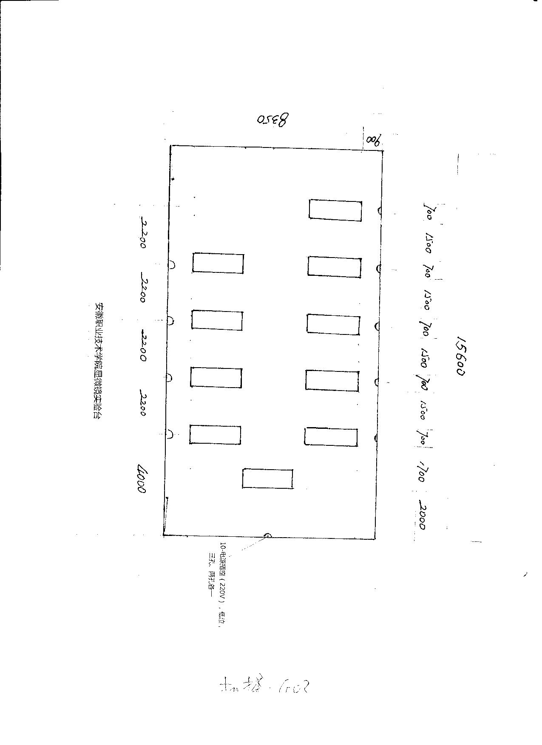
安装说明：1、插座采用明装五眼插座；2、PVC槽板沿墙敷设高度300mm；3、电源引自教室内配电箱；4、导线bv-2.5mm²。

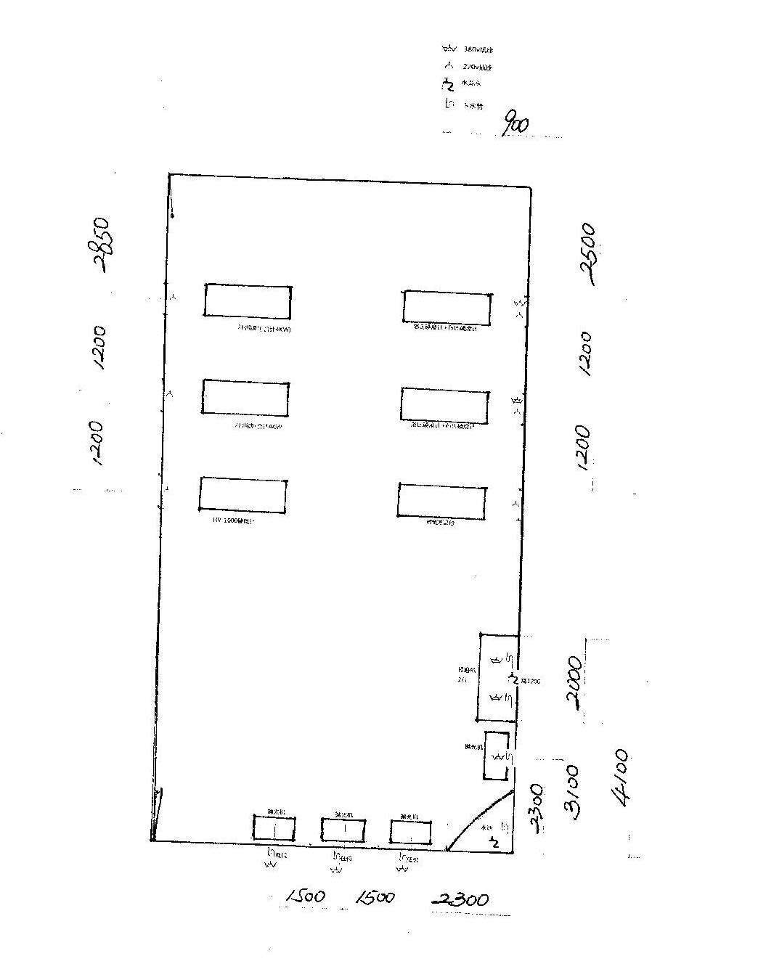
安装说明：1、单相插座采用明装五眼插座、电炉每处安装两只插座，平均分相；2、PVC槽板沿墙敷设高度300mm；3、电源引自教室内空调配电箱，开关采用4p漏保；4、导线bv-4mm²；5、下水管¢75pvc，有外墙引下经沉淀池后进入卫生间窨井；6、沉淀池600*600*1000，排污管采用¢110pvc。7、进水管采用¢25ppr，引自卫生间，安装水表、闸阀各一只。
附件（二）：
材料型号及要求
名称 | 规格/型号 | 品牌 | 备注
插座 | 86 | 鸿雁
管材 |  | 日丰
导线 | bv-4mm² | 绿宝（正品）
开关 |  | 正泰

